27 maja 2020 klasa 8b

Temat: Ile jest możliwości – zadania .

Cele lekcji:
Uczeń :
- potrafi wyznaczyć zbiór wszystkich zdarzeń elementarnych;
- umiejętnie wyznacza zbiór zdarzeń elementarnych sprzyjających danemu zdarzeniu losowemu oraz potrafi określić liczbę tych zdarzeń;
- operuje słownictwem matematycznym.

Zad. 8 str. 263
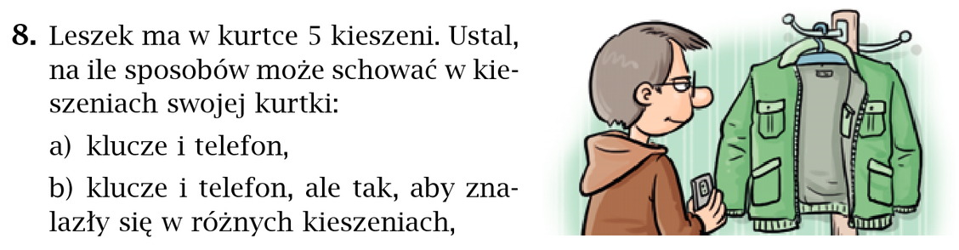

- 5*5 = 25
- 5*4 = 20

Zad. 10 str. 263
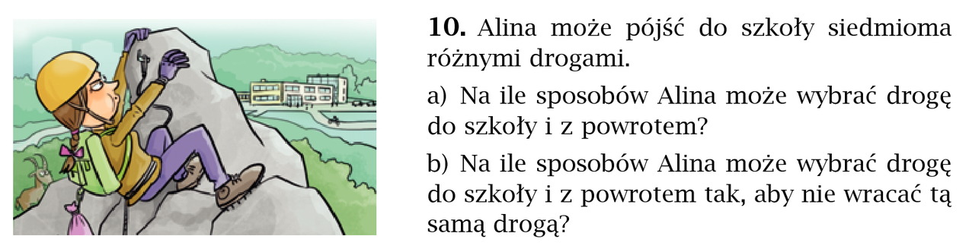
- 7*7 = 49
- 7*6 = 42

Zad. 11 str. 263
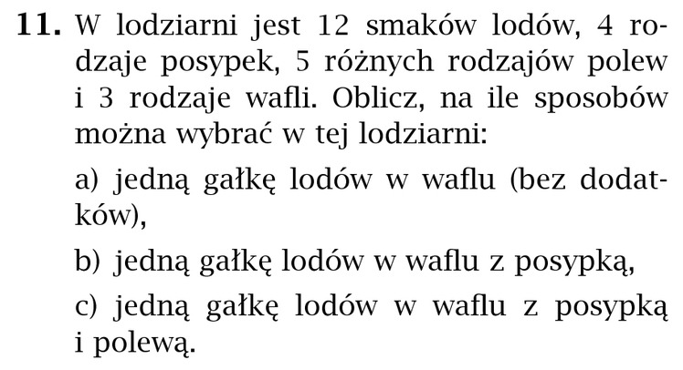

- 12*3 = 36
- 12*3*4 = 144
- 12*3*4*5 = 720

Zad. 12 str. 263
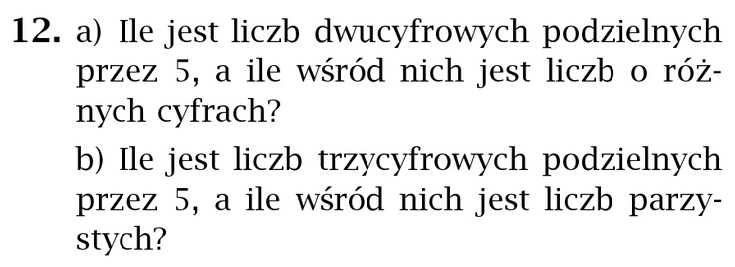
- Wszystkich liczb dwucyfrowych jest 90
- 9*10 = 90
90:5 = 18 liczb
O różnych cyfrach jest 17 liczb, bo wśród 18 występuje tylko jedna – 55

- 9*10*10 = 900
900 : 5 = 180 liczb
180 : 2 = 90 liczb parzystych

Proszę wykonać w zeszycie ćwiczeń zadania 4,5,6 str. 109 i 110

